Чем занять детей дома надолго: полезные игровые пространства, которые выручат любого родителя

Неординарный теннис
Альтернативой обычному теннису может стать соревнование с использованием одноразовых тарелок, палочек от мороженого и воздушного шара.

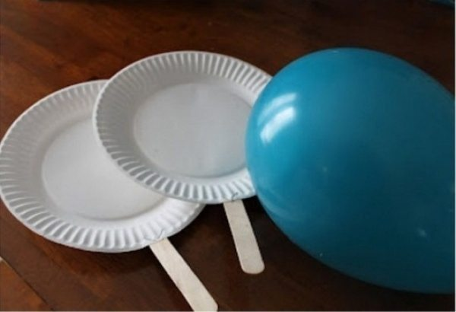

Детское сумо
Взяв подушки и папины футболки, ты можешь устроить борьбу сумо.

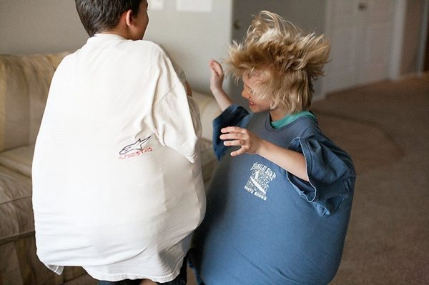

Дартс на полу
Наклей на пол изоленту и поиграйте в напольный дартс.

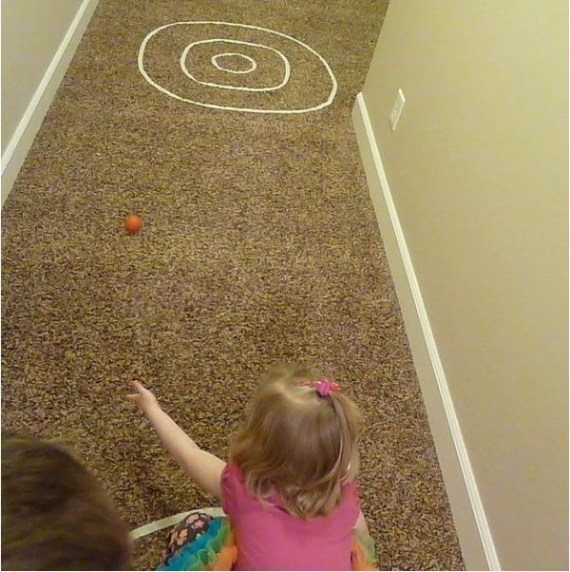

Классики дома
Расчерти поле для «классиков» или любой другой игры с помощью обычной изоленты. Теперь играть можно не только летом.
Твои дети влюбятся в эти игры, как только ты их им продемонстрируешь. Теперь ты сможешь выделить немного времени и для себя, пока твои детибудут заняты оригинальными играми!

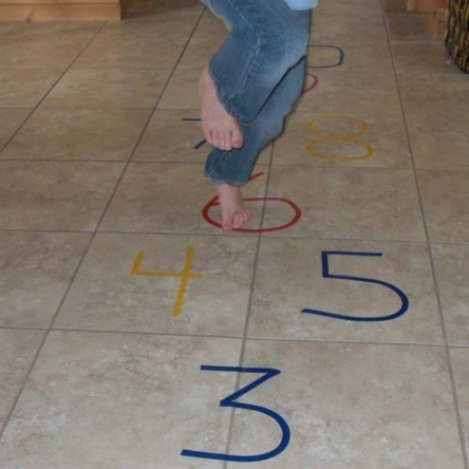

Смастерите лабиринт из картонных коробок
Разрежьте коробки и склейте их стенки между собой, вырежьте арки — и веселье на целый день обеспечено.

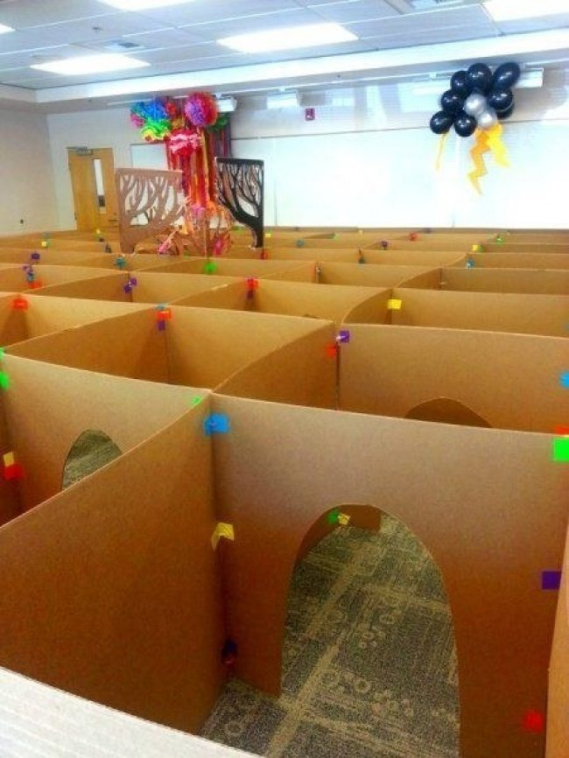

Для тех, кто любит стрелять и сбивать!
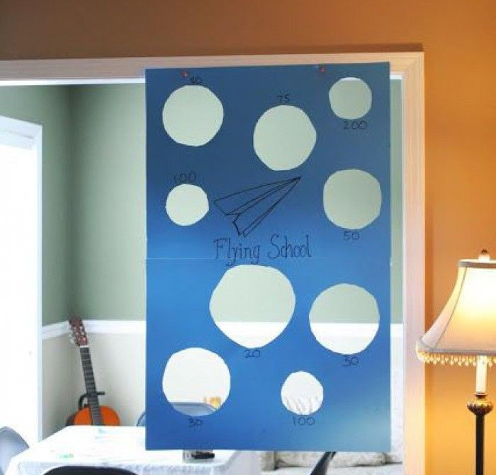

Лабиринт, в котором дети превращаются в тайных агентов
